Заявка на присвоение статуса региональной инновационной площадки

1. Информация об образовательной организации
1.1. Полное наименование образовательной организации | Муниципальное бюджетное дошкольное образовательное учреждение «Детский сад №12 комбинированного вида» Ново-Савиновского района г.Казани
1.2. ФИО руководителя образовательной организации | Хуснутдинова Римма Маратовна
1.3. Телефон/факс образовательной организации | 8(843) 2379204 / нет
1.4. Адрес электронной почты образовательной организации | kazanochka12@mail.ru
1.5. Адрес сайта образовательной организации в Интернете (с указанием страницы, на которой размещена информация об инновационном продукте) | https://edu.tatar.ru/nsav/dou12.htm
1.6. Информация о научном консультанте | Ахметзянова Анна Ивановна, доцент, к.псих.н., заведующий кафедрой дефектологии и клинической психологии института психологии и образования КФУ
2. Информация об инновационной деятельности
Тема инновационной деятельности | Модель организации Службы ранней помощи для детей с ограниченными возможностями здоровья и детей группы риска на базе структурного подразделения Лекотека «Шаг за шагом».
Авторский коллектив | Хуснутдинова Римма Маратовна, заведующий МБДОУ «Детский сад №12»;  Зинатуллина Эндже Вагизовна, старший воспитатель первой квалификационной категории МБДОУ «Детский сад №12»;  Твардовская Алла Александровна, к.псих.н, педагог-психолог МБДОУ «Детский сад №12»  Буякова Наиля Аглиуллаевна, коррекционный воспитатель высшей квалификационной категории МБДОУ «Детский сад №12»  Комарова Светлана Николаевна, учитель-логопед высшей квалификационной категории МБДОУ «Детский сад №12»  Турусова Валерия Викторовна, учитель-дефектолог МБДОУ «Детский сад №12»  Лазарева Диана Раисовна, педагог-психолог МБДОУ «Детский сад №12»
Ресурсное обеспечение инновационной деятельности (материально- техническое, финансовое, кадровое, учебно-методическое) | Ресурсное обеспечение инновационной деятельности указано в Приложениях 1, 2, 3
Форма конечного инновационного продукта (пособие, рекомендации, программа, технологии, модели, контрольно-измерительные материалы и др.) | 1)Технология реализации Службы ранней помощи для детей с ограниченными возможностями здоровья и детей группы риска на базе структурного подразделения Лекотека «Шаг за шагом», которая представлена в виде методического пособия.  2) Комплект локальных актов по организации Службы ранней помощи для детей с ограниченными возможностями здоровья и детей группы риска на базе структурного подразделения Лекотека «Шаг за шагом».
3. Представление на образовательную организацию, претендующую на статус РИП ОО-АП
Актуальность инновационной деятельности МБДОУ «Детский сад № 12 комбинированного вида» обусловлена приоритетными направлениями государственной политики Российской Федерации в сфере образования, направленными на создание целостной системы коррекционной помощи детям с ограниченными возможностями здоровья (ОВЗ) и особыми образовательными потребностями.
Обучение и воспитание детей раннего и дошкольного возраста со сложными комплексными нарушениями является сравнительно трудной и малоизученной проблемой современной науки. Наряду с этим практическая потребность в изучении и определении образовательных возможностей и потребностей детей со сложными (комплексными) нарушениями, а также разработка эффективной системы их социализации чрезвычайно велика.
1 сентября 2014 года по программе развития образования РТ в МБДОУ «Детский сад №12 комбинированного вида» Ново-Савиновского района открыла свои двери группа «Лекотека». Это первая и единственная Лекотека в Казани для ребят, которые не имели возможности получать дошкольное образование даже в инклюзивных садах.
Цель Лекотеки - предоставление детям с особыми потребностями и их семьям места для встреч с профессионалами. Деятельность в данной группе основана на посещении родителями индивидуальных занятий педагога с детьми, направленных на формирование навыков сотрудничества в совместной деятельности, укрепления взаимопонимания между матерью и ребенком.
МБДОУ «Детский сад № 12 комбинированного вида» является экспериментальной площадкой по теме «Создание и развитие преемственной системы инклюзивного образования в Республике Татарстан» (на основе приказа МО и Н РТ №5651/14 от 07.10.2014), стажировочной площадкой - «Стажировочная площадка для организации и проведения повышения квалификации работников образования по теме: «Коррекционная работа в ДОУ» (Приказ УО ИКМО г. Казани № 804 от 01.10.2015), городской инновационной площадкой - «Развитие психических процессов у детей с тяжелыми множественными нарушениями развития в условиях Лекотеки» (Приказ УО ИКМО г. Казани №139 от 10.2.2017г «О реализации инновационных проектов в образовательных организациях»).
МБДОУ «Детский сад №12» входит в состав кластера образовательных организаций по инклюзивной работе и осуществляет совместную деятельность с различными организациями города:
- Институт экономики, управления и права (г. Казань), Колледж при Институте экономики, управления и права – осуществляют совместную деятельность в вопросах инклюзивного обучения и воспитания детей с ОВЗ.
- ФГАОВПО КФУ, кафедра психологии - осуществляют совместную деятельность в вопросах коррекционного обучения и воспитания детей с ОВЗ.
- Дошкольные учреждения образования: №16, 203, 18.
- КАТ им. П.В. Дементьева, КНИТУ им. А.Н. Туполева.
- ЦЛП, ПМПК, Детская поликлиника № 7 - осуществляет профилактические и оздоровительные мероприятия, ОСЗ.
- МБОУ СОШ № 179 – осуществляет совместную деятельность в целях реализации системы непрерывного образования, обучения и воспитания детей; преемственность между ДОУ и СОШ в вопросах реализации ФГОС дошкольного образования и УМК по изучению татарского языка.
- .Детская художественная музыкальная школа №3
- Общеобразовательные организации: СОШ № 33, 71, 177. ООШ № 168.
Лекотека обеспечивает психолого-педагогическое сопровождение детей от 3 до 7 лет с ОВЗ. Основные диагнозы, с которыми поступают в Лекотеку: сложный ДЦП, с синдромом Дауна, синдромом аутизма, умственно отсталые дети, причем во многих случаях это комплекс различных диагнозов. Дети в Лекотеку приезжают со всего города. Для того, чтобы предотвратить нарушения развития и осуществить раннюю коррекцию их возможных последствий, дети с ограниченными возможностями, поступающие к нам в Лекотеку, нуждаются в ранней помощи.
Ранняя помощь – это психолого-педагогическая и медико-социальная помощь детям от рождения до 3-х лет, направленная на выявление особенностей и нарушений развития и предотвращение и раннюю коррекцию их возможных последствий. Неразрывная связь компонентов психической сферы ребенка в раннем возрасте позволяет гораздо легче выявлять и устранять различные отклонения в развитии: их коррекция на этом жизненном этапе требует значительно меньших затрат, чем в более позднем возрасте.
Специалисты по ранней помощи осуществляют комплекс различного рода занятий с детьми (а именно раннее развитие), в процессе которых отмечают особенности развития, свидетельствующие о возможном нарушении его нормального течения. Особую роль в раннем выявлении проблем ребенка играют детско-родительские группы, направленные на повышение компетентности родителей. Выявляя и выделяя сферы нарушений или возможных нарушений уже в раннем возрасте, специалисты подбирают комплекс психолого-педагогических и медико-социальных занятий с ребенком, направленных на снижение или предотвращение возможных последствий нарушений развития.
Особо необходимо отметить то, что семья ребенка раннего возраста, у которого выявлены особенности в развитии, нуждается в информационно-консультативной помощи. Родители должны быть информированы не только о нарушениях развития ребенка, но и сформировать представление о том, как строится жизнь семьи с ребенком с нарушениями развития и жизнь самого ребенка в будущем.
Инновационная деятельность педагогов МБДОУ «Детский сад №12» имеет выраженную практическую значимость по оказанию психолого-педагогической и медико-социальной поддержки и сопровождению семьи, воспитывающего ребенка с ограниченными возможностями здоровья в возрасте от 1 до 3 лет жизни, для содействия его оптимальному развитию и социализации в обществе.
Осуществление инновационной деятельности в детском саду гарантирует высокие результаты работы с детьми раннего возраста. Использование новых форм организации воспитания и обучения детей с ОВЗ, современных образовательных технологий позволяет добиться того, чтобы обеспечить личностную и профессиональную самореализацию педагогов, а также саморазвитие личности воспитанников.

4. Выписка из протокола конкурсного отбора:
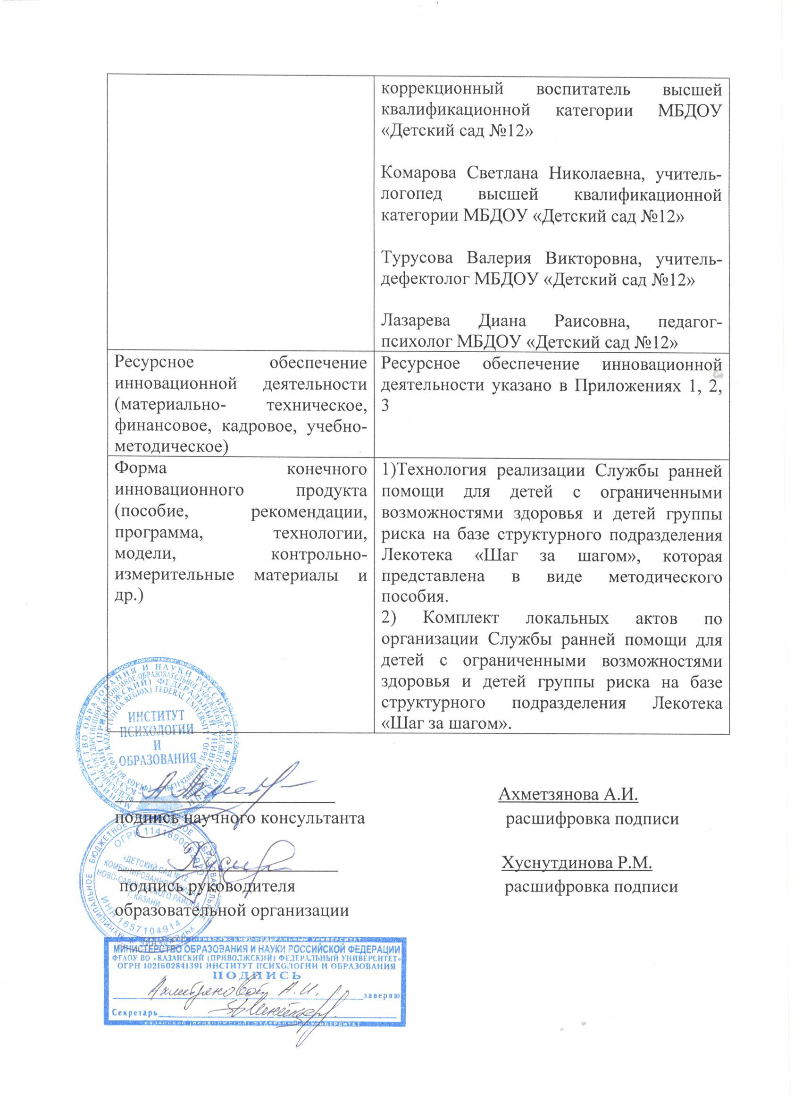
Опыт инновационной работы педагогов МБДОУ «Детский сад № 12 комбинированного вида» по теме «Модель организации Службы ранней помощи для детей с ограниченными возможностями здоровья и детей группы риска на базе структурного подразделения Лекотека «Шаг за шагом»» соответствует требованиям, предъявляемым к образовательным учреждениям, имеющим статус стажировочной, экспериментальной и городской инновационной площадки по коррекционной работе, и может быть рекомендован для представления на статус РИП ОО-АП по приоритетному направлению инновационной деятельности в системе образования Республики Татарстан на 2017/2018 учебный год: Инклюзия в дошкольном образовании.

_______________________ Ахметзянова А.И.
подпись научного консультанта расшифровка подписи

________________________ Хуснутдинова Р.М.
подпись руководителя расшифровка подписи
образовательной организации

